**COMANDO SCREEN**

El comando Screen se usa para conectarse a un equipo remoto y poder abrir una pantalla con una Shell. Ésta, cuando sea conveniente, se puede volver a conectar con el equipo remoto, y recuperar la pantalla tal y como la dejamos. También permite trabajar en modo interactivo o lanzar algún trabajo que puede llevar un tiempo.

**Screen,** como otras funcionalidades, viene de manera predeterminada instalado. En caso contrario, debemos instalarlo con **apt-get** de la siguiente manera:

**Sudo apt-get install screen**

Para iniciar **Screen** simplemente tendremos que poner screen y nos saldrá las siguientes pantallas:

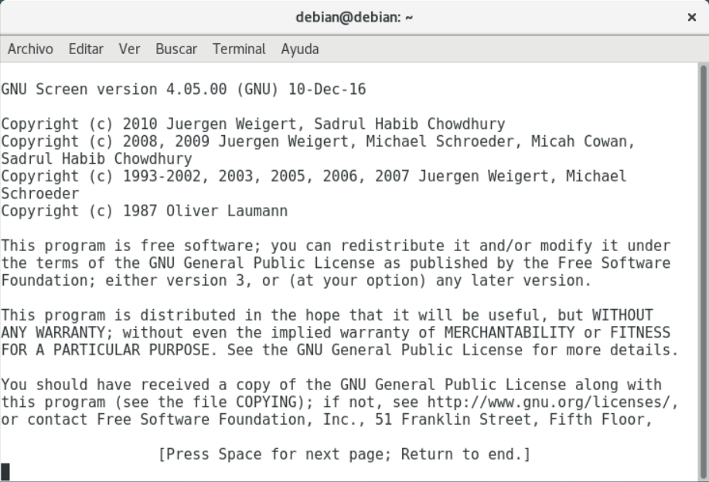

Ilustración 1

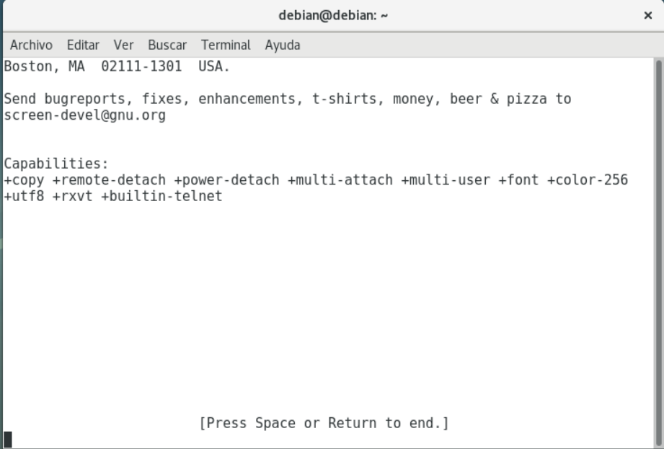

Ilustración 2

Una vez ya hecho esto, tenemos a nuestra disposición varias opciones dentro del comando screen. Algunos de ellos son:

* **Screen -S nombre 🡪 permite la creación de una sesión con dicho nombre.**
* **Screen -ls 🡪 muestra una lista con las sesiones creadas.**
* **Screen -r nombre 🡪**

A partir de ahí ya puedes usar los comandos propios de Screen. A continuación, una lista de ellos con ejemplos:

La base de todos estos comandos es la combinación de teclas **CTRL + a** seguido de otras teclas.

* **CTRL + a + “ 🡪 vista de las diferentes ventanas.**

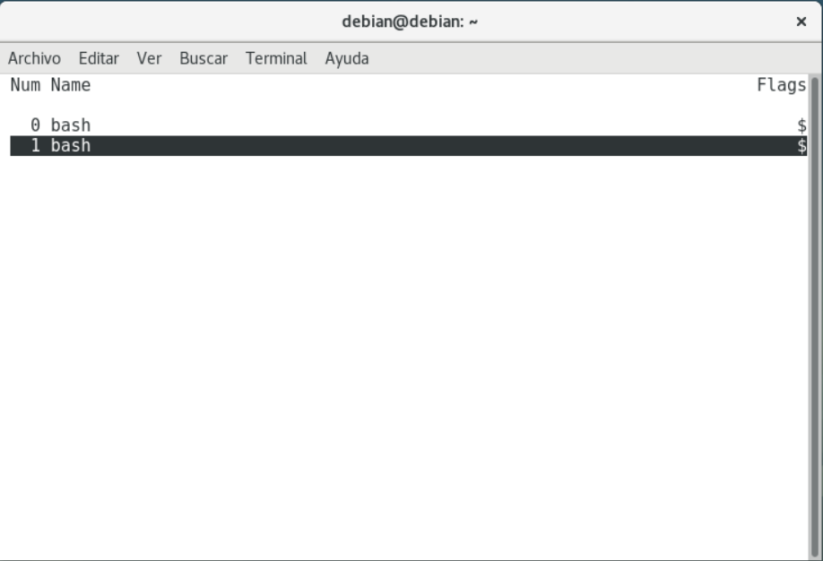

Ilustración 3

* **CTRL + a + S 🡪 permite abrir diferentes ventanas.**

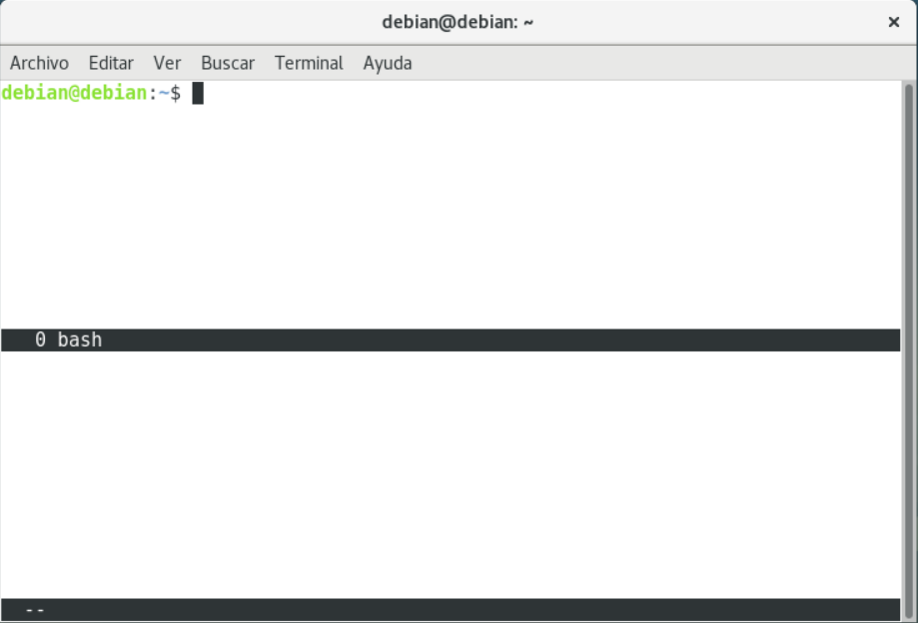

Ilustración 4

* **CTRL + a + d 🡪 salir de una sesión.**

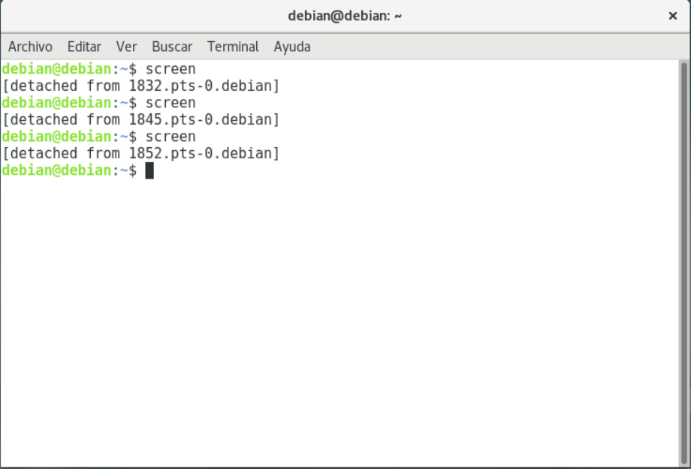

Ilustración 5

* **CTRL + a + A** 🡪 **modificar el nombre de la ventana actual.**

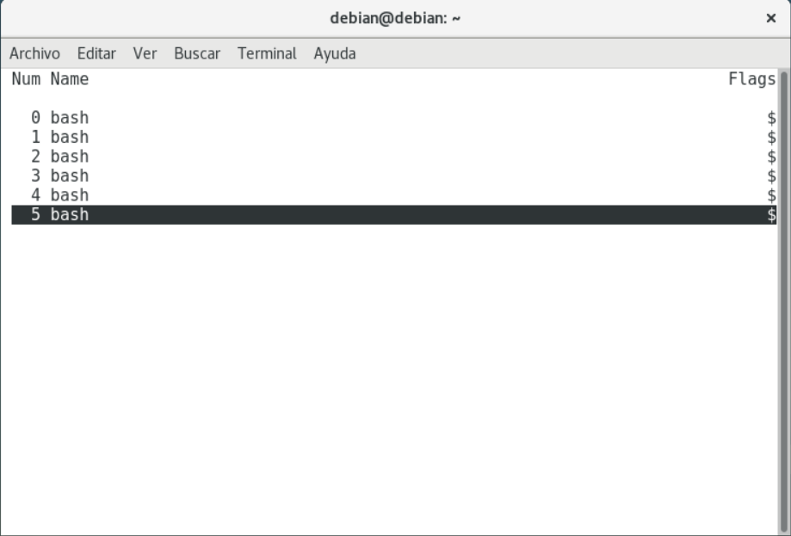

Ilustración 6

* **CTRL + a + c 🡪 crea nuevas ventanas.**



Ilustración 7

* **CTRL + a + X 🡪 cierra la ventana actual. / CTRL + a + Q 🡪 cierra todas las ventanas.**
* **CTRL + a + K 🡪 mata un proceso en la ventana actual.**
* **CTRL + a + n 🡪 cambia la vista de la ventana actual a otras.**

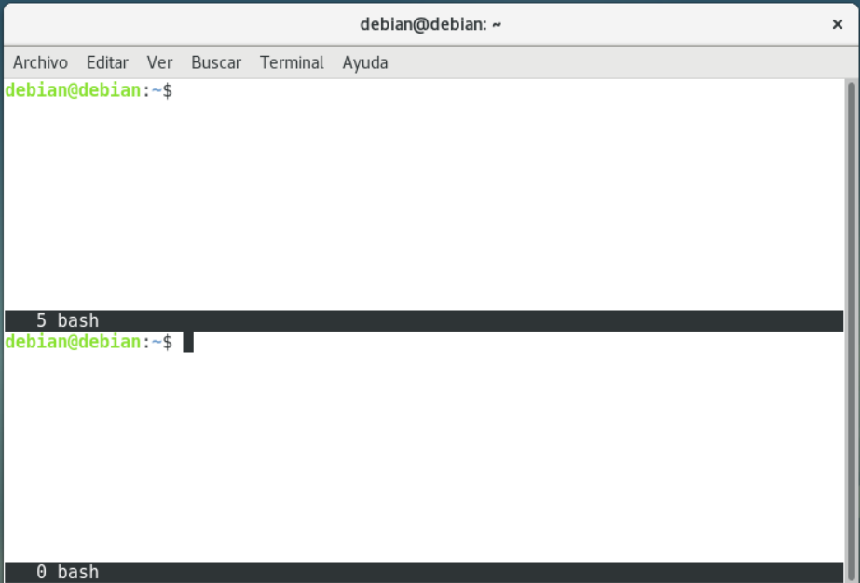

Ilustración 8

* **CTRL + a + | 🡪 divide la ventana en dos.**

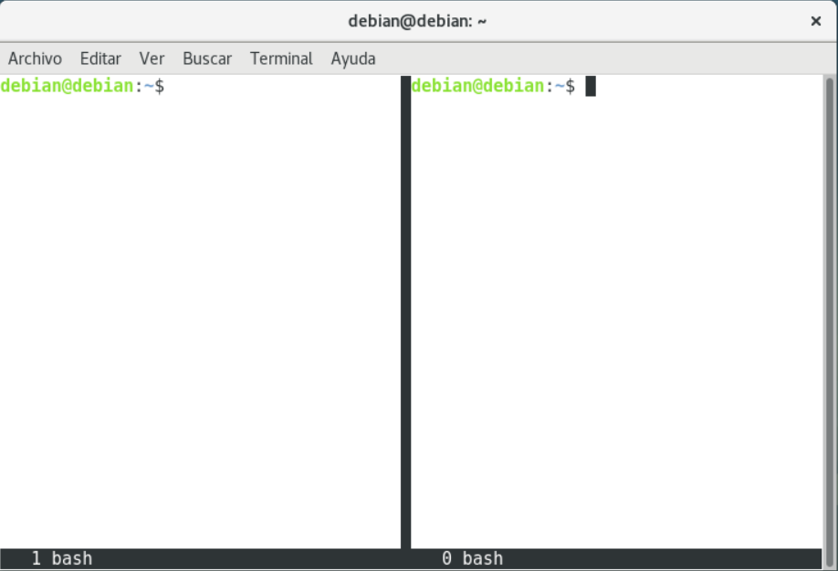

Ilustración 9

* **CTRL + a + TAB 🡪 cambiar entre las divisiones hechas.**

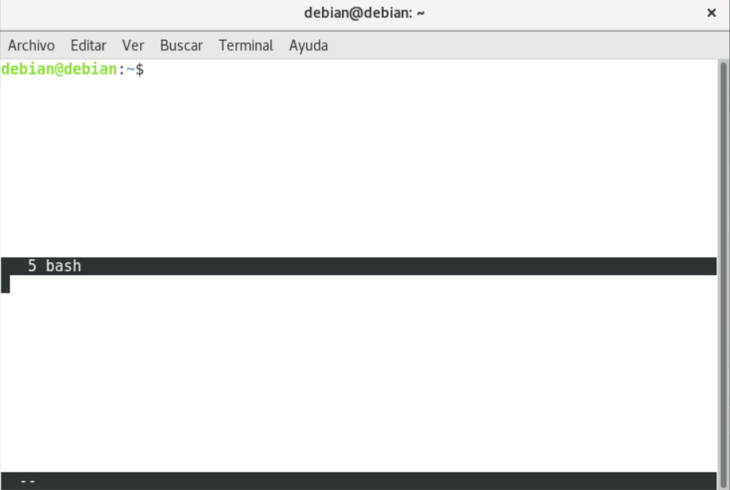

Ilustración 10

Para activar el multiusuario en alguna de las sesiones, lo único que tendremos que hacer es lo siguiente:

1. **CTRL + a**
2. **Escribir “:multiuser on”**
3. **En caso de querer quitar el multiusuario, en vez de “on” pondremos “off”**

Si queremos enviar un mensaje a todas las ventanas que tengamos activas, usaremos:

**CTRL + a “:Wall (mensaje)”**

Por último, para añadir usuarios en la sesión, usaremos la siguiente combinación de botones:

**CTRL + a “:acladd ______”**

**(puedes poner más de un usuario, separado por comas)**